中医诊所主要负责人
有效身份证明、医师资格证书、医师执业证书

……信息真实有效……

中医诊所主要负责人有效身份证明

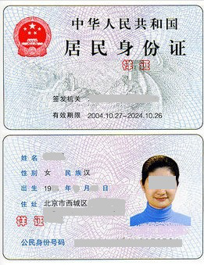

中医诊所主要负责人医师资格证书

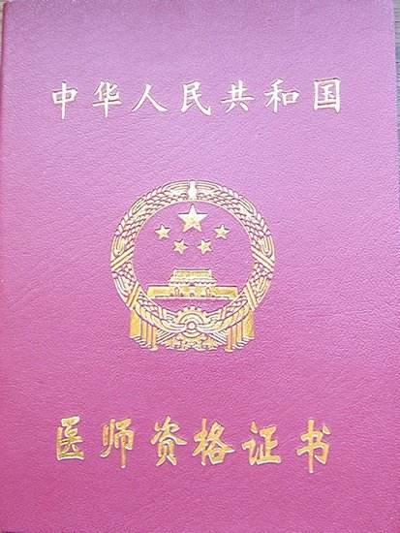

中医诊所主要负责人医师资格证书

